UMA AVALIAÇÃO QUANTITATIVADO PROGRAMA DE MONITORIA DE ESTATÍSTICA DA UFPB.
Saul de Azevêdo Souza ¹, Larissa Santana Barreto², Maria Lídia Coco Terra³
Centro de Ciências Exatas e da Natureza – CCEN; Estatística – DE – MONITORIA.

Introdução

Atualmente, a estatística desempenha um importante papel em várias áreas do conhecimento científico. A maioria destas áreas utiliza dados estatísticos para explicar seus fenômenos. Por exemplo; a política levanta números para justificar votos, programas governamentais e investimentos; já a medicina busca estatísticas que expliquem probabilidades genéticas, recorrência de doenças e chances de cura; a indústria utiliza o controle estatístico de qualidade para otimização e análise de processos industriais. Os casos são infinitos e refletem o enorme uso da estatística pelas mais diversas áreas. Esta grande aplicabilidade da estatística pode ser observada na Universidade Federal da Paraíba (UFPB), onde aproximadamente 82% dos cursos de graduação utilizam pelo menos uma disciplina de estatística em sua grade curricular.
É neste contexto de grande demanda pela disciplina de estatística que surge o programa de monitoria do departamento de estatística, objetivando o desenvolvimento do processo de ensino-aprendizagem,além de ajudar na redução das taxas de reprovação e evasão dos alunos.
Neste trabalho, iremos avaliar a monitoria de estatística, oferecida a outros cursos da UFPB, pelo Departamento de Estatística da UFPB no período de 2013.1. Faremos também uma análise sobre a atuação dos monitores através dos questionários preenchidos pelos alunos que frequentaram a monitoria.

Objetivos

Esse trabalho busca avaliar quantitativamente a monitoria de estatística oferecida pelo Departamento de Estatística da UFPB no período de 2013.1, bem como avaliar a atuação dos monitores durante as atividades desenvolvidas no programa de monitoria.

Descrição Metodológica

No presente trabalho foram analisados 31 questionários. Estes questionários foram aplicados pelos monitores aos alunos que frequentaram a monitoria em algum momento no período letivo de 2013.1. As informações obtidas são apresentadas através de gráficos.
A criação do banco de dados e toda a análise estatística das variáveis utilizadas no trabalho foram realizadas através do Software Estatístico SPSS e do MicrosoftExcel.

Resultados

Os resultados obtidos através da análise dos 31 questionários são apresentados nos gráficos abaixo.

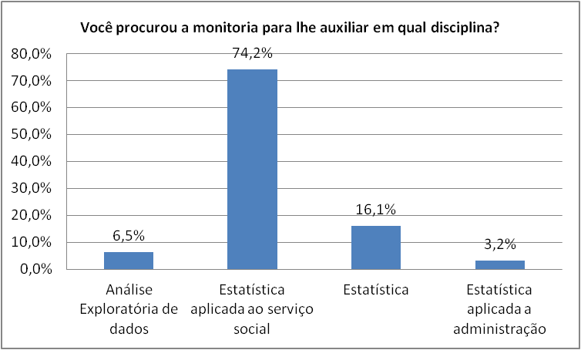
Gráfico 1

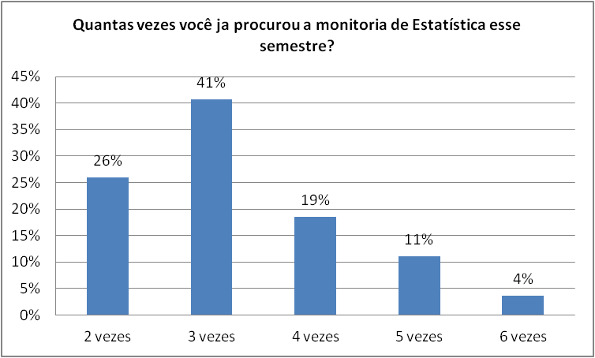
Gráfico 2
Analisando o Gráfico 1 é possível observar que houve uma procura maior pela monitoria por parte dos alunos que estavam cursando a disciplina de Estatística aplicada ao serviço social(74,2%), enquanto que os alunos da disciplina Estatística aplicada à administração (3,2%) procuraram menos a monitoria.
É possível notar através do Gráfico 2 que, de um modo geral, os alunos estão procurando pouco a monitoria. Podemos observar que mais de 50% dos alunos procuraram a monitoria no máximo 3 vezes.

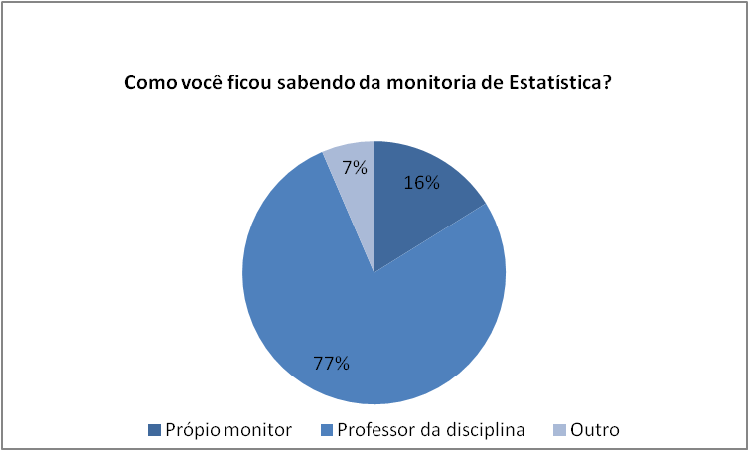
Gráfico 3

Através da análise do Gráfico 3percebemos que a divulgação da monitoria por parte dos professores (77%) foi bem superior aos outros meios (23%).

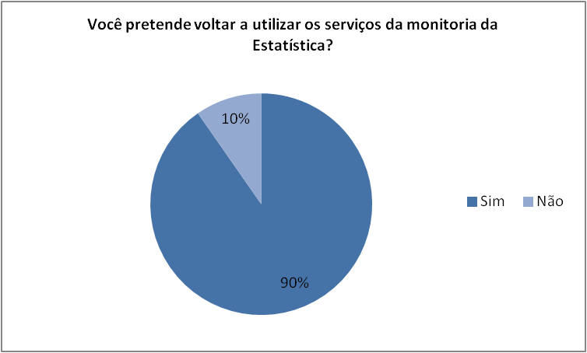
Gráfico4

A boa aceitação da monitoria pelos alunos que a frequentaram pode ser vista no Gráfico 4, onde 90% dos alunos disseram que voltariam a utilizá-la; também através das perguntas “você acha que a monitoria ajudará a aumentar o percentual de aprovação na sua turma?” e “o monitor tirou todas as suas dúvidas de forma convincente?”, onde 100% dos alunos responderam positivamente.
A seguir, apresentamos noGráfico 5os resultados referentes à avaliação dos monitores.

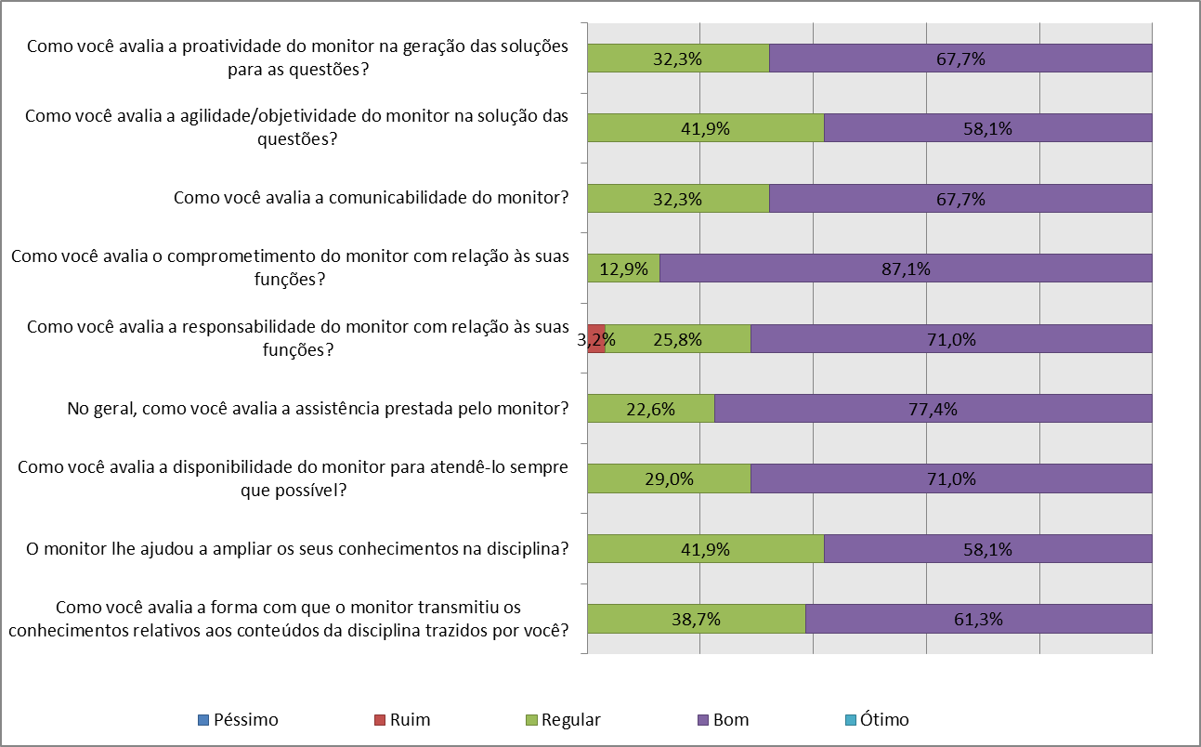
Gráfico 5

Através da análise do gráfico podemos perceber que, com exceção da pergunta 5, os monitores receberam apenas conceitos Bom e Regular na avaliação, sendo a maioria Bom em todas as perguntas. Por exemplo, na pergunta 4 temos Bom 87,1% e Regular 12,9%.

Conclusão

Conclui-se através dessa análise quantitativa que o programa de monitoria de estatística tem bastante relevância no aprendizado dos alunos, principalmente para aqueles que não são da área de exatas (como administração, ciências sociais, etc).
Notamos também que a monitoria precisa ser mais bem divulgada pelos professores entre os alunos.Os alunos devem ser incentivados a procurar a monitoria como uma maneira de praticar o conhecimento visto em sala com o professor, pois desta forma será mais fácil para esses alunos acompanharem o andamento da disciplina.
Quantoà avaliação dos monitores chegamos à conclusão de que estes precisam ser mais bem preparados para atuar na função de monitor. Para isto a relação entre o monitor e o professor da disciplina precisa ser fortalecida, ou seja, é preciso uma interação maior entre os dois.Por exemplo,uma sugestão é que poderia haver uma reunião semanal entre o professor e o monitor para discutir o andamento da monitoria.

Referências Bibliográficas:

BUSSAB, W. e MORETTIN, P. A., Estatística Básica
Software: Statistical Package for the Social Sciences (SPSS); versão 18.0.
FONSECA, J.S. e Martins, G.A . – Curso de Estatística

